2011年9月 主编：高二历史备课组
简讯
1、2011年8月30日，高一至高三备课组参加市教研活动。教研员根据各年级的情况，提出不同要求。高一和高二年级要加强集体备课，注重对知识内容的核心的把握，围绕知识核心，进行教学设计，以达到由繁到简地呈现每堂课的效果。高三年级要加强对学生解题能力的培养，每节课都要有较强的针对性。
2、2011年9月13日，市教研室来我校听课。李先斌的高三复习课达到好评。
3、2011年9月21日，高二备课组参加市《明清之际活跃的儒家思想》听评课活动。这堂课的亮点在于让学生提出大胆问题。但有两个问题值得注意，其一，这些人的思想不是明清思想界的主流；其二，这些人的思想没有对中国社会产生重大影响。

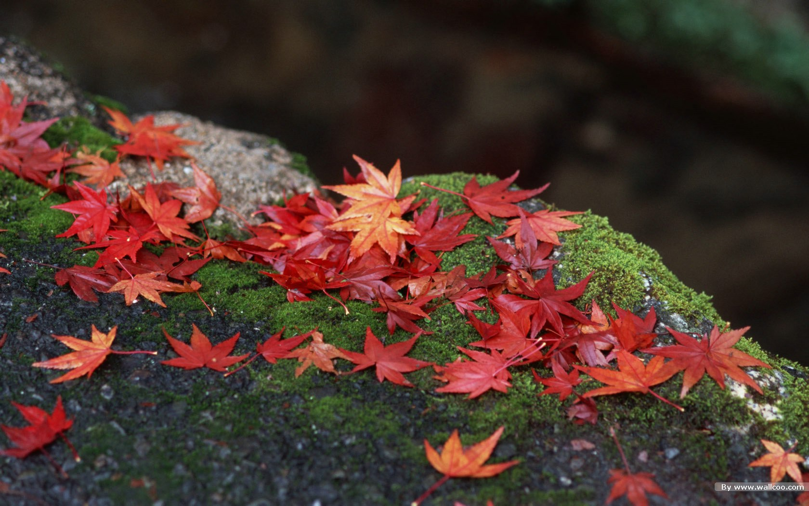
虚心求教，寻找差距、及时反思、不断进步
——我的教学反思
黄文
作为年轻教师，在教学过程中要时刻保持谨慎踏实的状态，才能尽快得到成长。如果有一次大意，就会立即在课堂上“原形毕露”。
在新授课和习题课之间，我认为习题课更容易上好，所以，在这次市教研员来校听课时，我选择了上习题讲评课。由于我对习题讲评课认识的肤浅，导致整堂课的各个环节极其低效，无法帮助学生达成查漏补缺的效果，解题能力的提高也无从谈起。课后，在市教研员闵老师耐心细致的帮助下，我对如何上好习题课有了更加深刻地认识。
要想上好习题课，必须做大量细致踏实的准备工作。首先要仔细批阅学生的作业，在此基础上，对学生作业情况做精确统计。这是上好习题课的前提。其次，帮助学生分析题目做错的原因。学生做错题目，原因有很多，可能是基础知识掌握不到位，也有可能是缺乏解题技巧，甚至可能是粗心。在评讲过程中，多让学生参与，多问“你是怎么理解的呢？”“你的想法是什么？”这样才能使得评讲具有较强的针对性。习题课，是教师帮助学生纠错的课，不是教师的“一言堂”，所以要尽可能地让学生自己分析错误的原因，教师做适当的补充即可。高二文科班的历史作业难度适中，很多题目根本不需要教师讲解，学生自己翻书即可解决。习题评讲过程中，要挑出学生错的较多的、具有共性的问题，并根据不同的题型，将题目做必要的归类，这样可以抓住一到两个点，提高学生的解题能力。
在平时听课过程中，我关注的多是老教师们对知识点的讲解，佩服他们深入浅出的见解，环环相扣的设问，亲切自然的教态，并努力去学。可是我很少关注过他们备课过程中的踏实和细致。相对于前者，我更需要学习的是后者。充分的备课是一切的前提，离开这一点，想要有高效的课堂根本就是“缘木求鱼”。
我渴望有朝一日能成为像前辈们那样的成功教师，我更会记住这一堂失败的习题评讲课给我的教训。在走进课堂之前，踏实认真地做好每一件准备工作，这样我才有资格面对学生，才有资格站在讲台上。

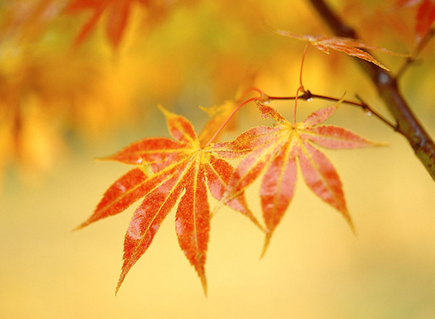

乡土情结在历史教学中的体现
——高一导言课
《中学历史教学大纲》明确规定，在教学中，各个地区可以补充进行地区史或民族史的教学。充分利用乡土史资料教学，不仅能激发学生爱家乡爱祖国的情感，而且能加强学生对所学历史知识的认识，并培养学生的研究能力、创造能力和实践能力，全方位提高学生的人文素养。
因此，高一历史组在导言课中将乡土历史文化渗透在传统的历史教学中，希望能激发学生学习历史知识的兴趣，更好地培养学生爱乡爱国的情操。常州是一座具有2500多年悠久历史的文化古城，底蕴深厚。自西晋起，一直是郡、州、府治所在地，素有"三吴重镇、八邑名都"之称。这里人杰地灵，人文荟萃，常州三杰：瞿秋白、张太雷、恽代英；民主斗士：史良、李公仆；实业巨擘——盛宣怀；纺织巨子刘国钧；文学精英：赵翼、洪亮吉、李宝嘉、赵元任、高晓声；艺术名家：画坛泰斗——刘海粟；科教英杰：华罗庚、吴敬琏；外交春秋：章汉夫、过家鼎等等，享有"天下名士有部落，东南无与常匹俦"之誉。“常州今文经学派”、“阳湖文派”、“常州词派”、“常州画派”和“孟河医派”更是饮誉全国。
这些家乡的文物古迹、人文历史，看得见，摸得着。开展乡土教育，可以提高学生对历史学习的兴趣，加深学生对祖国历史的理解，帮助学生形成正确的世界观、人生观、价值观，塑造具有科学唯物史观的社会主义建设者。

